**Introducción**

MongoDB (de la palabra en inglés “humongous” que significa enorme) es un sistema de base de datos NoSQL orientado a documentos, desarrollado bajo el concepto de código abierto.

MongoDB forma parte de la nueva familia de sistemas de base de datos NoSQL. En lugar de guardar los datos en tablas como se hace en las bases de datos relacionales, MongoDB guarda estructuras de datos en documentos similares a JSON con un esquema dinámico (MongoDB utiliza una especificación llamada BSON), haciendo que la integración de los datos en ciertas aplicaciones sea más fácil y rápida.

Instalar Robomongo para desarrollar las actividades de manera gráfica.

**Videos Recomendados**

* **Instalación de MongoDB**

<https://www.youtube.com/watch?v=2KMQdqDk9e8>

<https://aprendiendomean.wordpress.com/2017/07/16/instalacion-y-configuracion-de-mongodb-en-windows-10/>

* **Instalando y usando Robomongo**

https://www.youtube.com/watch?v=9IskoIHQYhI

https://www.youtube.com/watch?v=-c5Vy2bfWR4

**Actividades**

A. Para desarrollar las siguientes actividades debe **instalar** la BD MongoDB y robomongo, como interfaz administradora, según instrucciones de link a videos propuestos.

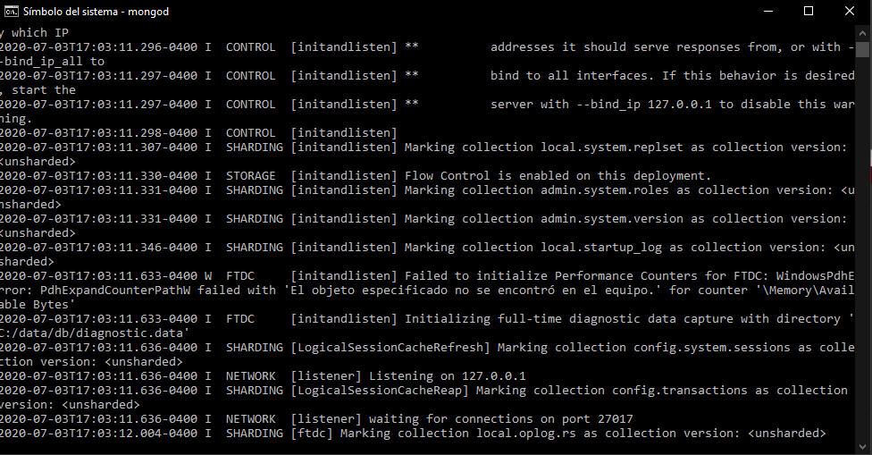

MongoDB

Robomongo

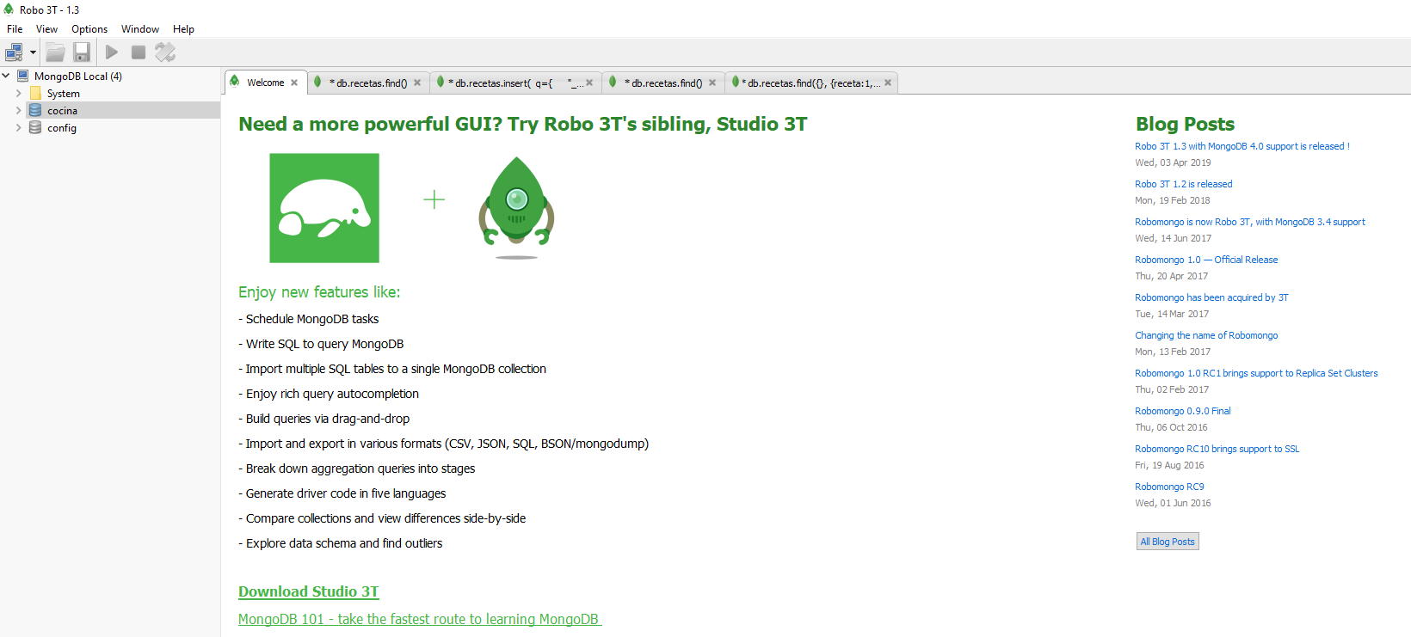

B. Un blog de cocina gestiona sus posts mediante una base de datos MongoDB. Realice las siguientes actividades:

1. Cree la base de datos "*cocina*" 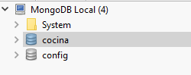

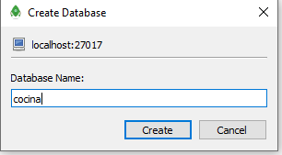

1. Descargue el archivo *recetas.txt* donde están los objetos JSON de las recetas.

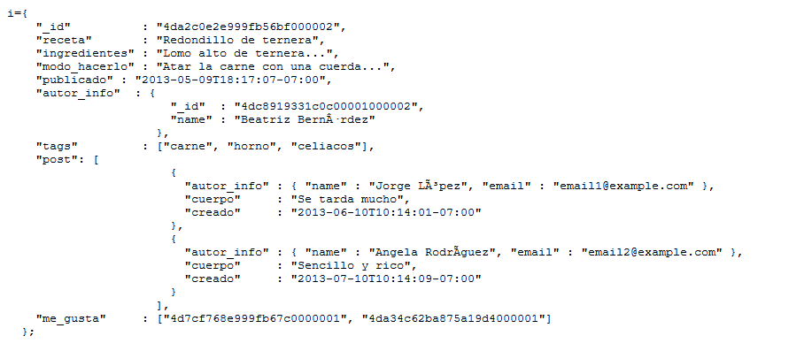

1. Insértelas en la colección "recetas" las recetas que aparecen en el documento.

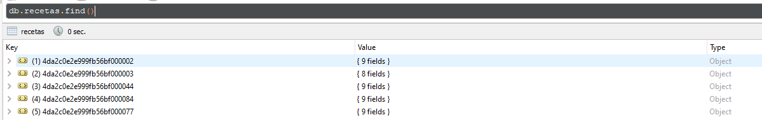

1. Agregue 2 recetas, algunas de ellas con post

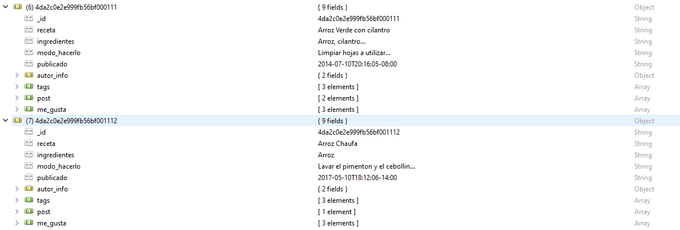

C. Modifique si quiere el contenido. Realice una consulta que devuelva:

1. Cuántas recetas hay en la colección

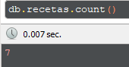

1. Lista de todas las recetas (sólo el nombre)

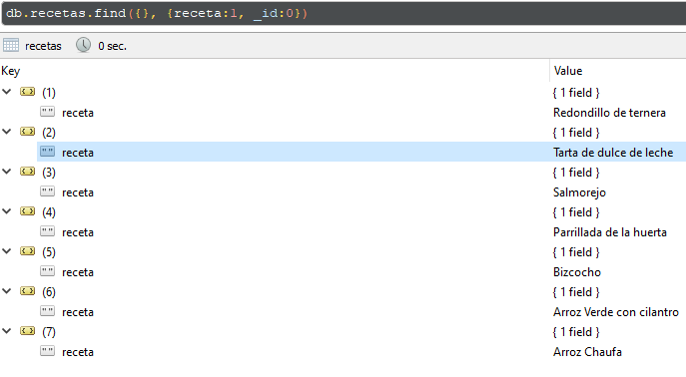

1. Recetas para celiacos (si no hay ninguna receta para celiacos modifique alguna receta para que sea para celiacos)

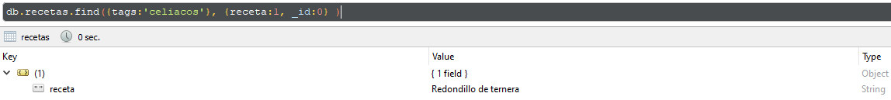

1. Mostrar as recetas de verdura y de verano

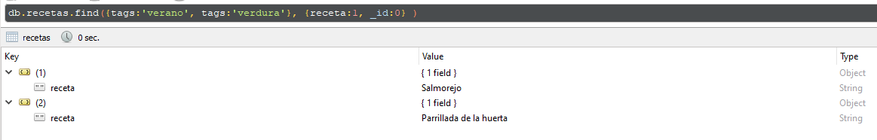

1. Mostrar las Recetas que tienen 2 "me gusta"

